Almacenes Éxito continuará con sus productos de precio “Insuperables”. Ya son más de 500, muchos de ellos de canasta familiar, en todo el territorio nacional, para alivianar el bolsillo de los colombianos.
A marzo la inflación de alimentos de Éxito ha sido 4,8 puntos por debajo de la inflación nacional, contribuyendo al ahorro efectivo de los colombianos.
Eso hace que en productos como huevo, arroz, aceite, leche, pollo fresco, pollo asado, agua, papel higiénico, para solo mencionar algunos de los 500 ofrecidos, tengamos el menor precio.
Estos 500 productos están marcados en los puntos de venta y en exito.com como “Insuperables”, visibles para todos los clientes y con una promesa: si no cumplimos con este precio, devolvemos al consumidor el doble de la diferencia.
El 80% de los “Insuperables” se compra a proveedores colombianos, dinamizando así la producción nacional y la generación de empleo.

Los productos “Insuperables” son una alternativa de ahorro y alivio para el bolsillo de los colombianos, una estrategia que a lo largo del tiempo ha venido evolucionando y hoy ya está presente de manera permanente en todas las tiendas Éxito del país y en los canales de comercio electrónico. Éxito tiene ahora un portafolio de más de 500 productos, muchos de ellos de canasta familiar, a precios “Insuperables”.
Con los más de 500 productos “Insuperables” Éxito ofrece a los clientes precios altamente competitivos en cada región y en la relación calidad – precio y si eventualmente encuentran un producto de las mismas características a menor valor, Éxito le devuelve el doble de la diferencia. Los “Insuperables” Éxito abarcan productos de la canasta básica y cumplen así la función de alivianar el gasto de los colombianos.

Algunos de los “Insuperables” Éxito de la canasta básica en todo el país son:
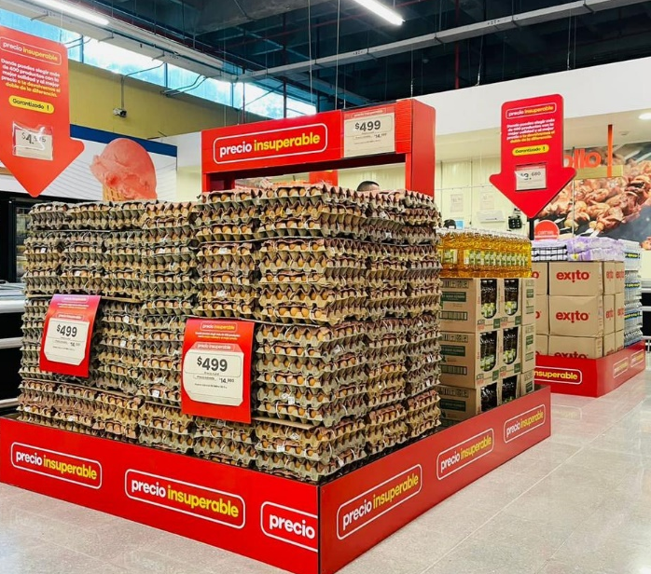
- Leche
- Arroz
- Aceite
- Huevos
- Pasta
- Azúcar
- Agua
- Pollo
- Pollo asado
- Queso
- Carne de res molida
- Papel higiénico
- Detergente
- Blanqueador
- Shampoo

“La oferta de los productos con precio “Insuperables” en todas las tiendas Éxito del país busca alivianar el bolsillo de los colombianos, gracias al ahorro inmediato que genera. Son más de 500 productos, gran parte de ellos de la canasta básica, que en relación calidad – precio tienen el menor costo del mercado. El 80% de estos productos son comprados a productores y proveedores colombianos”, afirmó Jorge Jaller, Vicepresidente del retail.

Contribuimos al desarrollo de Colombia con la compra local

Así mismo, la compañía reafirma su compromiso con el desarrollo de los agricultores del país para mejorar las condiciones de las familias a lo largo del territorio. En 2022 compró de manera local a productores y agricultores colombianos el 89% de las frutas y verduras que se venden en sus diferentes marcas, 86,3% de ellas, adquiridas directamente a más de 940 organizaciones de productores y campesinos.
